SDI – Sistemas Distribuidos e Internet

ENUNCIADO PRÁCTICA 2 – NODE.Js & Servicios Web

INFORME
Grupo n (cambiar n por GIT1-GIT2)

Nombre1: | Inés
Apellidos1: | Andrés Santos
Email1: | uo258865@uniovi.es
Cód. ID GIT | 1920-1002
Nombre1: | Borja
Apellidos1: | Rodríguez Lorenzo
Email1: | uo258643@uniovi.es
Cód. ID GIT | 1920-1011

Índice

Introducción 3
Mapa de navegación 3
Aspectos técnicos y de diseño relevantes 3
Información necesaria para el despliegue y ejecución 3
Conclusión 3

Introducción
En este informe vamos a explicar el funcionamiento del proyecto. Este ha sido implementado por los estudiantes Inés Andrés Santos y Borja Rodríguez Lorenzo.
En primer lugar, incluiremos un mapa de navegación. Este sirve para poder ver las diferentes partes de la aplicación (orientado a la navegación). Después, hablaremos de los aspectos técnicos y de diseño relevantes, donde dejaremos claros algunos puntos de la aplicación. Por último, se añadirá la información necesaria para poder desplegar y ejecutar la aplicación, y una conclusión sobre ésta.

Mapa de navegación

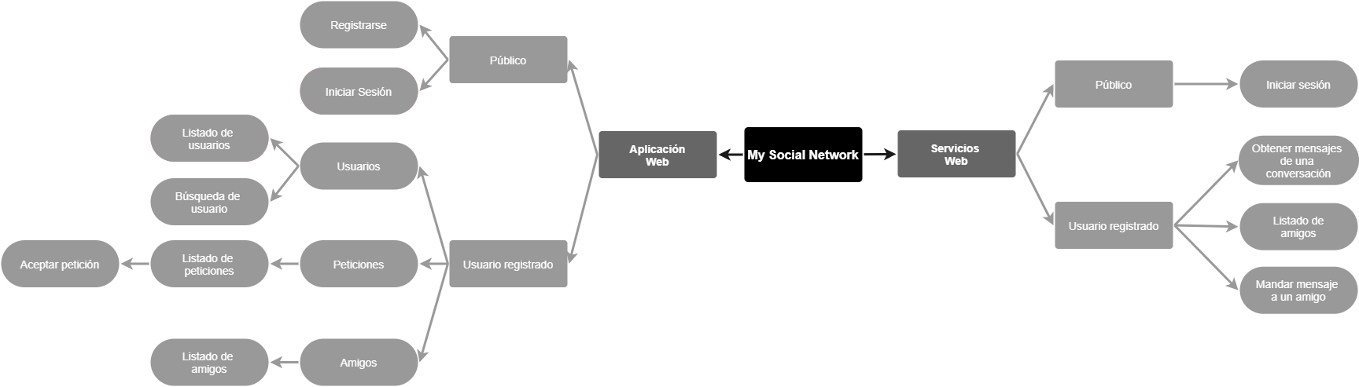

Un usuario no registrado, solo puede hacer una acción en la aplicación, registrarse. Si el usuario ya está registrado, lo primero es hacer login. Además, puede hacer logout para salir de la sesión.
Después, la funcionalidad se divide en dos:
- Aplicación Web: En ella existen tres opciones principales para el usuario: Listar los usuarios existentes en la red social, listar las peticiones de amistad recibidas y listar los amigos del usuario en sesión. En el listado de usuario, podremos enviarle una petición de amistad a una persona determinada y buscar por nombre, apellidos o email. En la parte de listar las peticiones podremos aceptarlas o dejarlas si no nos interesa que el usuario que nos solicite amistad. Por último, en el apartado del listado de amigos simplemente veremos una lista paginada de nuestros amigos en nuestra red social.
- API Rest/JQUERY: En esta parte, el usuario registrado tiene alguna opción distinta que en la aplicación web. Puede listar sus amigos, enviarle un mensaje a cada uno de ellos y, por último, ver sus mensajes de la conversación que tiene con un amigo determinado. Cabe destacar que para todas estas funcionalidades debe de haber iniciado sesión anteriormente y que, para los mensajes, el usuario destino tiene que ser amigo suyo.

Aspectos técnicos y de diseño relevantes
En cada punto del mapa de navegación, se hablará de aquellos datos relevantes para poder usar la aplicación.
- Aplicación Web
  - 1. Público: Registrarse como usuario del sistema
    - Para esto es necesario proporcionar un email que no exista en el sistema, una contraseña (que se debe escribir otra vez y debe coincidir en ambos campos), un nombre y unos apellidos.
  - 2. Usuario registrado
    - No es necesario saber ningún dato relevante para poder utilizarlo, ya que en el inicio de sesión simplemente hay que utilizar una cuenta ya registrada, y para salir de sesión solo hay que darle a un botón.
  - 3. Usuario estándar
    - Es necesario tener en cuenta que las peticiones de amistad son unidireccionales. Es decir, si por ejemplo José le manda una petición a María, esta no le puede enviar una petición a José, solo puede aceptarla. La relación de amistad es por tanto igual, José no es amigo de María hasta que María lo sea de José (Por tanto, María es amiga de Jose igual que Jose de María). Esta idea sería más parecida a la idea de Facebook. Por tanto, no puedes mandarle una petición a alguien que ya sea tu amigo, o que ya te haya enviado una petición (en este caso solo puedes aceptarla), además de no poder enviarte una petición de amistad a ti mismo por razones obvias.
  - Test
    - En el test número 22 dice de intentar acceder a la lista de amigos de otro usuario, y no es posible porque se mira con el usuario que hay en sesión, por lo que ese test se prueba se lo mismo que en el 20 y 21, que si no hay ningún usuario en sesión

- Servicios Web
  - 1. Usuario registrado
  - 2. Usuario estándar
    - Un usuario X y un usuario Y se envían los mensajes en su conversación. Es decir, cuando se envía un mensaje se mira si existe la conversación entre esos dos integrantes, si existe se añade un mensaje (atributo mensajes que es un array dentro de esa conversación), y si no existe, se crea la conversación con ese mensaje.
    - Cuando inicias sesión, se va a la lista de amigos, y ahí te sale en una columna el número de mensajes sin leer que hay en la conversación, por lo que, si X le envía un mensaje a Y, a Y le saldrá al lado del nombre de X un 1, pero a X también le saldría ese número, ya que son mensajes en la conversación de los dos sin leer.
    - En S5, de marcar un mensaje como leído, se recibe el identificador del mensaje, pero además, en nuestro caso, necesitamos como información el identificador de la conversación (data:{am:conversación}).
  - Test
    - En todos los tests, primero se hace una limpieza de las cookies, para que pueda iniciar sesión, pero cuando se hace una limpieza de cookies para evitar problemas estando en la página, se va antes a https://localhost:8081/, así se puede limpiar las cookies bien y luego cuando se vaya a https://localhost:8081/cliente.html no hay problema.
    - En muchos tests hemos tenido que utilizar el método de SeleniumUtils para esperar unos segundos, ya que algunas cosas tardan en cargar debido a Mongo.

Otro punto a comentar es el Logger. Hemos utilizado el logger log4js, y hemos sabido configurarlo gracias a esta página. En cada acción se registra la información necesaria en el logger, tanto los errores como por ejemplo mandar petición de amistad a un amigo (no se puede), y en el caso de que se pudiera se registraría también la información de la acción. Dentro del proyecto se encuentra el archivo sdiLog.log con lo que sale al ejecutar los test.

Información necesaria para el despliegue y ejecución
La aplicación ha sido desarrollada utilizando Node Js, por lo que es necesario tenerlo instalado en el equipo. En lo que a la base de datos se refiere, utilizamos Mongo DB, que al ser una base de datos distribuida no hace falta hacer nada.
El driver para poder probar los tests sobre Mozilla Firefox viene incluido en el proyecto y referenciado, por lo que no hace falta modificarlo. El único path que es necesario revisar es el de Firefocx, ya que será necesario para ejecutar las pruebas.

Conclusión
En la participación, lo hemos dividido por igual. De 21 ejercicios, hicimos 11 Inés y 10 Borja, y cada uno hizo las pruebas de cada ejercicio del que se encargó. La documentación y el Excel lo hemos hecho en conjunto.

En este trabajo lo más difícil ha sido resolver errores mínimos que hacían fallar la aplicación, ya que es muy sencillo errar dada la “delicadeza” de Node. Aun así, esta vez y, tras haber desarrollado el proyecto de Spring Boot, nos ha resultado bastante más fácil probar la aplicación ya que nuestra experiencia con Selenium era más amplia. Lo más fácil que hemos visto, ha sido la implementación de la funcionalidad, ya que con lo que se da en prácticas más lo complementarios, cubren todo lo que se pedía.
Cabe destacarla importancia de esta última parte. Estos ejercicios a los que hemos hecho frente durante esta segunda parte de la asignatura han servido y mucho para entender cómo desarrollar una aplicación web haciendo uso de Node Js.

